Государственное бюджетное образовательное учреждение
Средняя общеобразовательная школа № 777

Конспект урока русского языка
в 3 классе «Д»
Тема: «Правописание слов с разделительными Ъ и Ь знаками с применением ИКТ»
Программа обучения «Школа 2100»

Учитель начальной школы: Суворова Н. М.
Учитель информатики: Стулина Г. А.

2014 – 2015 учебный год
Цель урока: уточнение и обобщение знаний о правописании слов с разделительными Ъ и Ь знаками.
Задачи:
1. Развитие умения видеть в словах изученные орфограммы по их опознавательным признакам.
2. Обозначать изученные орфограммы и условия их выбора.
3. Определять вид предложений по цели высказывания и интонации.
4. Обогащение речи учащихся.
5. Повторение и обобщение основных понятий темы:«Структура программного обеспечения».
Формирование универсальных учебных действий:
Познавательные УУД: уметь извлекать информацию, представленную в разных формах и работать с ней.
Личностные УУД: понимать причины неудач в собственных действиях и уметь оценивать качество выполненной работы.
Регулятивные УУД: самостоятельно формулировать цель урока, работать по плану, сверяя свои действия с целью урока.
Коммуникативные УУД: оформлять свои мысли в устной и письменной форме с учётом речевой ситуации.
Оборудование: презентация к уроку, интерактивная доска, компьютеры.

- Определение темы и цели урока. Слайды 2 и 3.
- Почитайте предложения. Найдите в словах ошибки. Определите тему нашего урока самостоятельно.
Сел кашу.
Пю воду.
Веду сёмку.

Забил коля.
- Какие ошибки допущены в словах?
Ученики устно исправляют ошибки:
Съел кашу.
Пью воду.
Веду съёмку.
Забил колья.
(Картинку на слайде 2 сместить влево и показать правильные ответы).
- Определите тему урока. (Правописание слов с разделительными Ъ и Ь знаками).
- Рассмотрите картинку 2-го слайда. Как вы думаете, из какого она произведения?
(«Путаница» К. И. Чуковского)
- Правильно, и сегодня на уроке нашими помощниками будут герои произведений К.И Чуковского.
Слайд 4
Ученики рассматривают изображения на слайде.
- Орфографическая разминка. Слайд 5
- Сейчас я буду вам читать отрывки из представленных здесь произведений Чуковского. Услышав слово с разделительными Ъ или Ь знаками, вы должны будете хлопнуть, а потом назвать произведение.
а) Но тарелки вьются - вьются,
А Федоре не даются:
«Лучше в поле пропадём,
А к Федоре не пойдём!» (Федорино горе)
б) Ишь, разбойничья порода:
Цапнул солнце с небосвода
И с набитым животом
Завалился под кустом
Да и хрюкает спросонья,
Словно сытая хавронья.
Пропадает целый свет,
А ему и горя нет!.. (Краденое солнце)
в) А потом позвонили цапли:
- Пришлите, пожалуйста, капли:
Мы лягушками нынче объелись,
И у нас животы разболелись! (Телефон)
г) «Бабочка – красавица,
Кушайте варенье!
Или вам не нравится
Наше угощение? (Муха – Цокотуха)
д) И сейчас же брюки, брюки
Так и прыгнули мне в руки.
А за ними пирожок:
«Ну - ка, съешь меня, дружок!» (Мойдодыр)
3. Чистописание. Слайд 6
- Откройте тетради, запишите:
Число. Классная работа. Буквы Ь и Ъ знаки. Слова. Выделите в словах нашу орфограмму.
4. Словарная работа. Слайд 7
- Прочитайте словарные слова: календарь, компьютер, кровать, печаль, природа, счастье, совесть, сирень.
-Найдите среди них слова с разделительным Ь знаком. Напишите их в тетрадях. (Один ученик пишет слова на доске).
Проверка. (Переместив картинку влево, можно найти правильные ответы).
5. Игра «Исследователи – лингвисты». Слайд 8
- Сейчас мы с вами поиграем в игру «Исследователи-лингвисты». Прочитайте слова: вьюга, отъезд, платье, муравьи, подъём, объект, варенье, подъехал. Их нужно написать в два столбика. Девочки пишут слова с разделительным Ъ знаком, мальчики – с разделительным Ь знаком. Проверка.
6. Работа с правилом. Слайд 9
- Рассмотрите таблицу и сформулируйте правило правописания слов с разделительными Ъ и Ь знаками.
7. Работа с предложением. Слайд 10
- Прочитайте предложения. Из какого они произведения К.И. Чуковского? Дайте характеристику первому предложению. Дайте характеристику второму предложению. Найдите слова с изученной орфограммой. Запишите первое предложение, подчеркните его главные члены. Проверка.
8. Физминутка. Слайд 11
9. Речевой практикум. Слайд 12
- Подберите слова с разделительными Ъ и Ь знаками, объясняющие значение выражений.
- 1 Растолковать, сделать понятным - ……………. (объяснить).
- 2 Вход в здание - ……………… (подъезд).
- 3 Снежная буря - ……………... (вьюга).
- 4 Человек, который разносит почту - …………… (почтальон).
- 5 Пригодный для еды - …………………… (съедобный).
- 6 Сжаться, скорчиться - ……………………. (съёжиться).
- 7 Место в пути, где дорога поднимается - ………… (подъём).
11. Работа с компьютером. Слайд 13
Эту часть урока проводит учитель информатики:
- Ребята, мы с вами изучаем информатику уже второй год. Вспомните, как называется набор программ для управления работой компьютера? (Операционная система)
- С какой операционной системой работают наши школьные компьютеры? (Windows – 7)
- На какие группы делится программное обеспечение компьютера? (Прикладные и служебные)
- Сегодня мы с вами будем работать с программами, которые вам помогают в обучении, т.е. с обучающими программами, как вы думаете, к какой из групп относятся обучающие программы? (Прикладные)
- Сейчас вы пройдёте на свои рабочие и поработаете с обучающими программами. Наша программа расположена на сайте: http://www.nachalka.seminfo.ru/, Единая коллекция ЦОР, в рубрике: Русский язык, 3 класс, Бунеев Р.Н., Бунеева Е.В., Пронина О.В., в разделе «Слово», тема: «Разделительные Ъ и Ь»: http://files.school-collection.edu.ru/dlrstore/b76c740c-ba5e-4324-9aea-00b5a7b35e6d/%5BNS-RUS_3-11%5D_%5BIG_142%5D.swf
(Показать и дать детям инструкцию по выполнению задания)
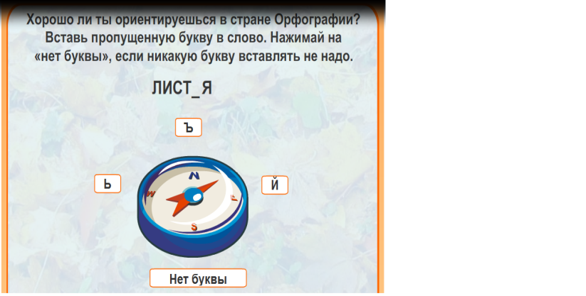
- Выполнив задание, вы должны запомнить количество правильно
выбранных ответов и записать эту цифру на полях ваших тетрадей. Ученики, закончившие эту работу, могут посмотреть и выполнить другие задания этого раздела.
12. Итог урока.
- Оцените выполненную работу самостоятельно . 12 правильных ответов – «5», 10 – 11 правильных ответов – «4», меньше 10 - «3».
- Подведём итоги. Когда пишется в словах разделительный Ь знак? А когда Ъ?
- Было ли интересно на уроке? Что было выполнять труднее всего?
Домашнее задание: Найти и написать в тетрадях три предложения с орфограммами Ъ и Ь знаками из текста, изучаемого нами на уроках литературного чтения.

